Dzień 2 . Temat : Liczymy motyle.
Cel ogólny:
- -rozwijanie umiejętności liczenia.
Cel operacyjny:
Dziecko:
- -liczy w zakresie czterech.
- Na początek proponuję poranną rozgrzewkę przy muzyce:
- https://www.youtube.com/watch?v=ozI7YcVASgo
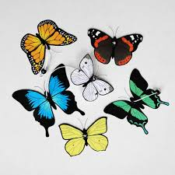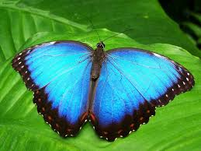

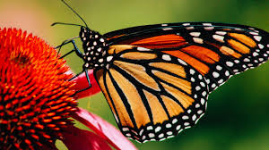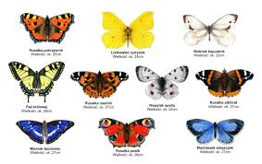
Kolorowe motyle – ćwiczenia matematyczne.
1. Utrwalenie nazewnictwa kolorów.
Rodzic opowiada o motylach, które pojawiły się nad łąką. Dzieci umieszczają na stoliku sylwety motyli w odpowiednich kolorach.
Na łące budziło się życie. Zakwitało coraz więcej kwiatów, zwierzęta opuszczały zimowe kryjówki i cieszyły się promieniami słońca. Powróciły ptaki. Nad kwiatami fruwały małe zwierzęta – owady. Stokrotkę, która wyciągnęła kwiat do słońca, najpierw odwiedził żółty motyl zwany cytrynkiem. (Dzieci umieszczają na stoliku sylwetę żółtego motyla). Potem – piękny niebieski motyl z rodziny modraszków. (Obok żółtej sylwety motyla umieszczają niebieską). Usiadł na stokrotce, skosztował nektaru i odfrunął.
Kolejnym gościem był biały motyl z ciemnymi plamkami – bielinek kapustnik, zwany tak z powodu jego częstego odwiedzania zagonów kapusty, na której chętnie składa jajeczka. (Umieszczają białą sylwetę motyla na tablicy). Gdy dzień się powoli kończył, pojawił się jeszcze jeden motyl – pomarańczowy – o dziwnej nazwie czerwończyk dukacik. (Umieszczają na tablicy sylwetę pomarańczowego motyla).
2. Ćwiczenia w liczeniu.
- Liczenie motyli.
- Określanie, w jakim kolorze jest pierwszy, drugi… czwarty motyl.
Zabawa sylwetami motyli.
Dzieci dostają po sylwecie papierowego motyla. Określają jego kolor, a potem ustawiają go
względem siebie według poleceń rodzica. Np. nad sobą, przed sobą, z boku, za sobą, nisko, wysoko.
Zabawa orientacyjno-porządkowa Fruwające motyle.
Dzieci nadal mają swoje sylwety motyli. Przy nagraniu melodii w rytmie walczyka tańczą dzieci z motylami w takim kolorze, jaki określił rodzic. Pozostałe dzieci stoją i czekają, aż rodzic wypowie nazwę ich koloru.
Układanie sylwet według podanego rytmu.
Rodzic układa na dywanie sylwety motyli (dwa kolory, które lubi dziecko): np. fioletowe i czerwone, określając ich kolory – fioletowy motyl, czerwony motyl, fioletowy, czerwony, fioletowy, czerwony. Potem prosi dziecko, żeby układało dalej według podanego wzoru (rytmu).
Jeśli będzie ładna pogoda polecam obserwację motyli na powietrzu
Masaży relaksacyjny. „Idzie pani” wg M. Bogdanowicz.
Idzie pani: stuk, stuk, stuk – palce wskazujące obu rąk rodzica wędrują po plecach dziecka
Dziadek z laską: puk, puk, puk – Zgięty palec wskazujący
Skacze dziecko: hop, hop, hop – obie dłonie
Wieje wietrzyk: fiu, fiu, fiu – dmuchamy w szyję
Kropi deszczyk: puk, puk, puk – opuszki palców
Deszcz ze śniegiem: chlup, chlup, chlup – dłonie ułożone w miseczki
A grad w szyby: łup, łup, łup – pięści
Świeci słonko – kreślimy dłonią koło
Wieje wietrzyk – dmuchamy w szyję
Czujesz dreszczyk?
/Masażyk wykonują najpierw dzieci rodzicom, a potem zmiana/.
Dla chętnych propozycja wykonania motyli malowanych gąbką:
https://www.youtube.com/watch?v=wuIXb58fQBA

Motyle do opowiadania i liczenia.(1 trzeba pokolorować na żółto, 1 na niebiesko, 1 biały z czarnymi plamkami, 1 na pomarańczowo)

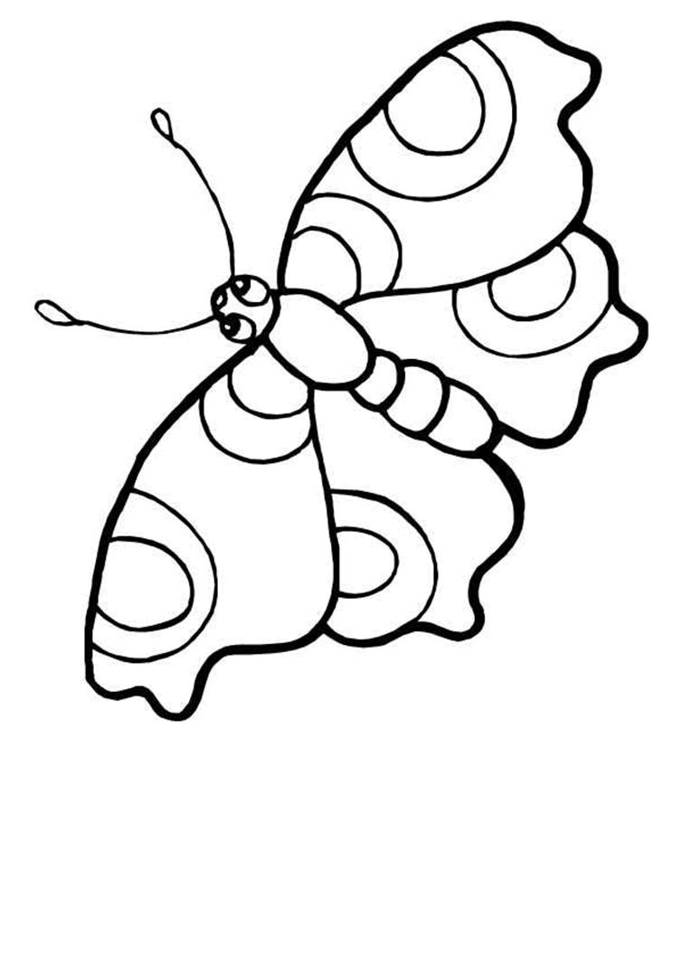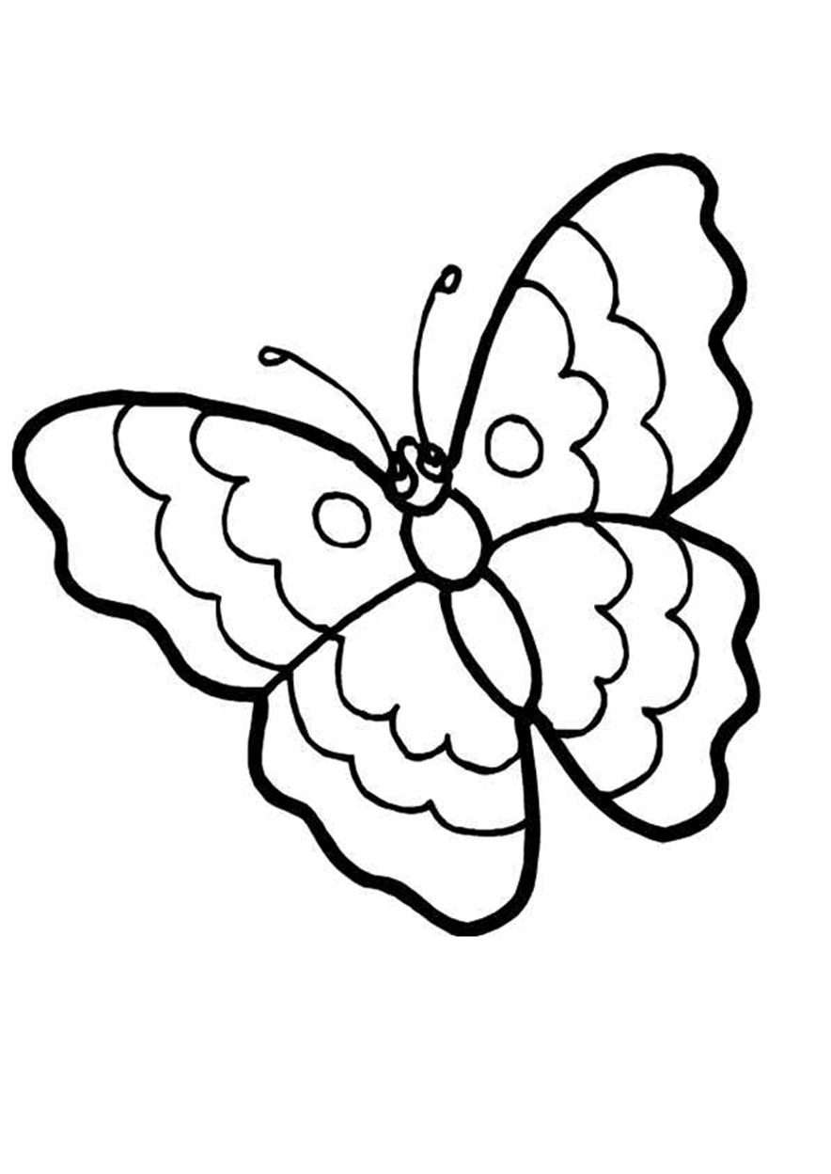
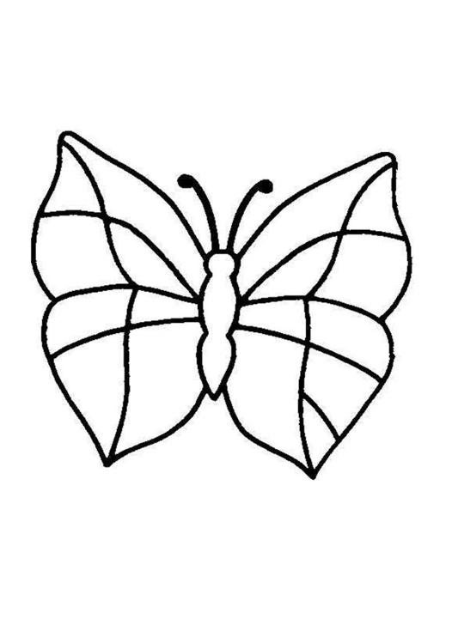

Mandala do pokolorowania kredkami

